新 书 推 荐

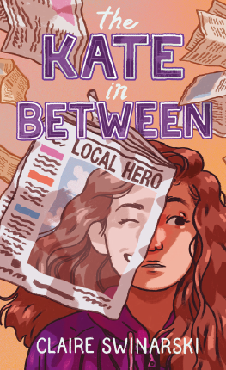
中文书名：《凯特的两难抉择》
英文书名：THE KATE IN BETWEEN
作 者：Claire Swinarski
出 版 社：Harper Collins
代理公司：Trident/ANA/Emily Xu
页 数：304页
出版时间：2021年5月
代理地区：中国大陆、台湾
审读资料：电子稿
类 型：7-12岁少年文学/现实题材/校园

Sold in a Four-House Auction in a Two-Book, Six-Figure Deal

内容简介：

凯特·麦卡利斯特迫切地渴望改变，她希望能够找到缓解母亲离她而去的痛苦的途径。因此，当学校里那群特别受欢迎的女孩们愿意让凯特加入她们的小圈子时，凯特感觉抓住了救命稻草，仿佛这可以解答她所有问题的答案，即使这也意味着疏远她的童年好友哈迪。

然而，凯特的新朋友们突然决定哈迪是她们霸凌的下一个目标时，凯特成为了一个残酷事件的被动参与者，如果凯特没有在最后的紧急时刻冲过去救了她，这件事可能会让哈迪丧命。

第二天，这段救援行动的手机录像迅速在网上传播开来，凯特被人们称为英雄。但是凯特知道事情的真相，早晚有一天人们会看到视频的完整版，所有人都会知道她其实也是造成这起恶性事故的一份子。

危急关头，凯特必须做出抉择，她到底想要成为一个什么样的人：一个撒谎的骗子、那些校园明星的小跟班，还是一个更伟大更好的人。

媒体评价：

“这是一部引人入胜、鼓舞人心的小说，关于如何坚持正确的立场，如何做真实的自己，以及鼓起勇气发声。”
----Lynne Kelly, author of Song For a Whale

“这部中学校园乱剧为读者们指明了发展自我身份与个性的意义。给人启发。”
----Kirkus Reviews

“《凯特的两难抉择》完美地描绘了中学时代我们在融入集体以及找到真实自我上的挣扎。凯特的声音从书的第一页就婶婶吸引了我。非常精彩！”
----Lisa Greenwald, author of the Friendship List series

“斯温纳斯基的关于‘刻薄女孩’的中年级小说写得很好，也切中要害，这部小说讲述了一个贴近现实的故事，没有过度美化选择与后果，这将引起读者的共鸣，让他们加深思考。”
----Booklist

“斯温纳斯基巧妙地展现了凯特在努力弄清自己是谁、以及想成为什么样的人的问题上多重纠结与矛盾。这本书以一位走向成熟的女主角来叙述，探讨了霸凌、友谊、父母角色、社交媒体以及社会正义的主题。”
----School Library Journal

作者简介：

克莱尔·斯文纳斯基（Clarie Swinarski）是多本儿童读物和成人书籍的作者。她的作品曾在《华盛顿邮报》《十七报》《密尔沃基杂志》以及许多其他出版刊物上发表。她和丈夫还有三个孩子一起住在威斯康星州的一个小镇上，在那里她写作、带小孩、揉面团。你可以在关注她的Instagram @claireswinarski，她的网站是www.claireswinarski.com。

谢谢您的阅读！
请将回馈信息发送至：徐书凝（Emily Xu)
安德鲁﹒纳伯格联合国际有限公司北京代表处
北京市海淀区中关村大街甲59号中国人民大学文化大厦1705室, 邮编：100872
电话：010-82504206
传真：010-82504200
Email: Emily@nurnberg.com.cn
网址：www.nurnberg.com.cn
微博：http://weibo.com/nurnberg
豆瓣小站：http://site.douban.com/110577/
微信订阅号：ANABJ2002

